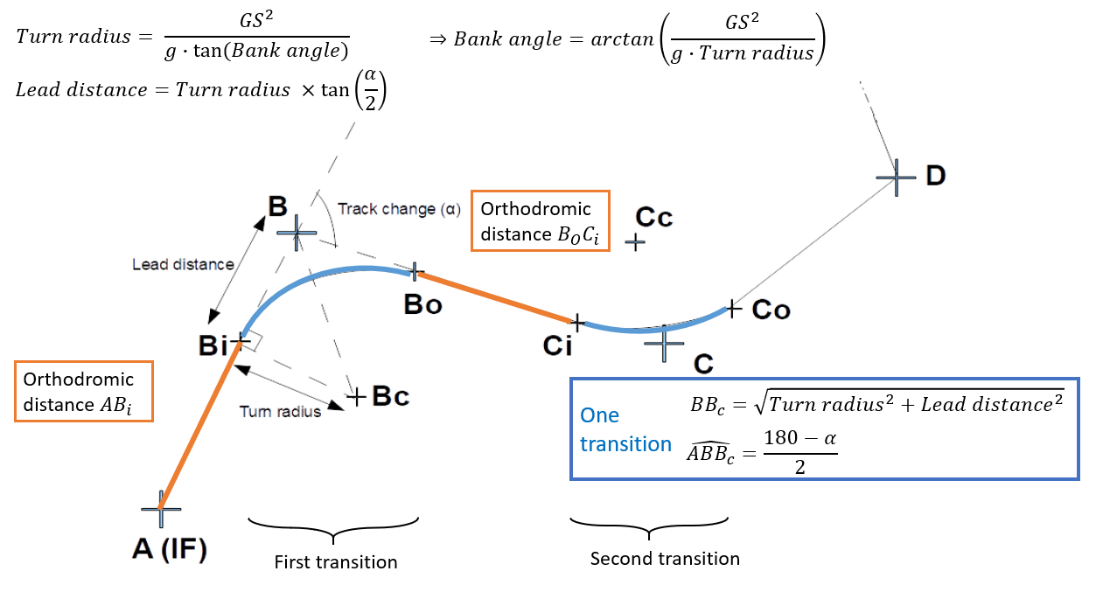

Rem 1 :

On calcul et affiche toutes les 5s la trajectoire totale avec seulement les 2 prochaines transitions que va rencontrer l’avion.

Rem 2 :

* Un trajectoire = une liste de paths
* Un path correspond à un segment
* Un transition = un arc de cercle (IHM) (définit par un point $B_{C}$ (lui-même définit via un l’angle $\hat{ABB_{C}}$, un Turn radius et une Lead Distance
* Une orthodromique = une ligne (IHM) (définit par deux points)
* Un path = une orthodromique + une transition

Niveau code, on n’y est pas du tout encore par contre…

Je sais pas du tout si c’est suffisamment rapide mais on pourrait partir sur vous envoyer un gros message encapsulé avec plusieurs lignes que vous recevrez. Chaque ligne serait à lancer avec la définition des classes Ortho, Path, Arc, etc… dans votre langage ! (si c’est du python, alors pourquoi pas faire un copier collé avec nos classes). Voici ce que pourrait donner les lignes :

* ORTH_1 = Ortho(Point(4.5, 5.6), Point(7.8, 9.6))
* ORTH_2 = Ortho(…)
* …
* TRAN_1 = Transition(Point(3.5, 6.4), 40°, 10Nm)
* TRAN_2 = Transition(…)
* …
* PATH_1 = Path(ORTH_1, TRAN_1)
* PATH_2 = Path(…)
* …
* TRAJ = [PATH_1, PATH_2, …]

Remarques de SEQ :